**Контрольный расчет к курсовой работе в среде Wxmaxima**

**Вариант №126**

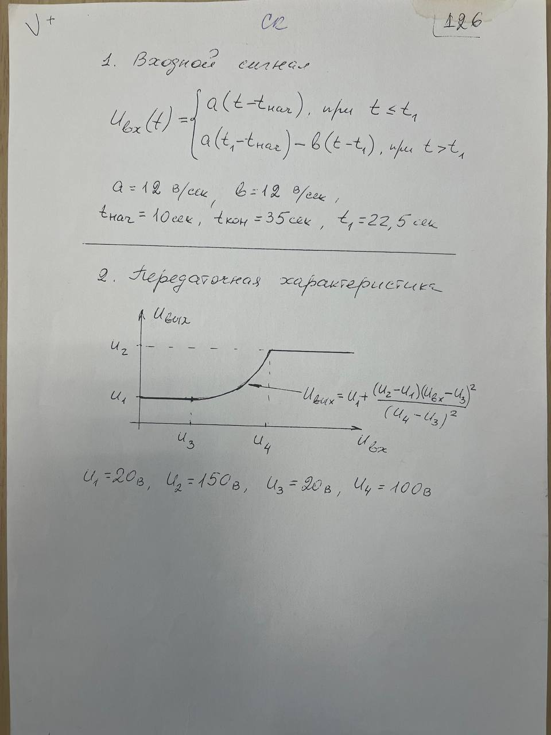

Рис 1. Вариант задания

**Расчет значений функций в математическом пакете Wxmaxima**

*a : 12; b : 12; t_st : 10; t_fin : 35; t1 : 22.5;*

*Uvx(t) := if t <= t1 then a*(t - t_st) else a*(t1 - t_st) - b*(t-t1);*

*plot2d([Uvx(t)],[t,t_st,t_fin]);*

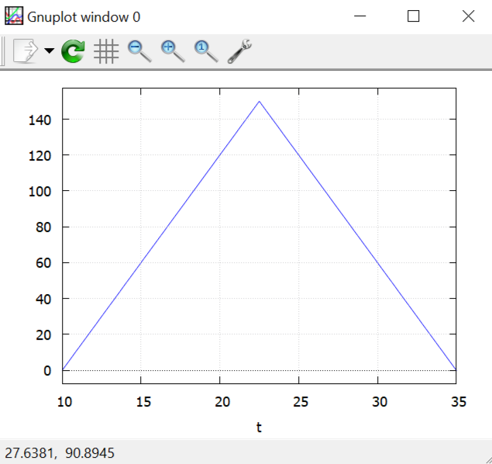

Рис 2. График зависимости Uvx от t

*U1 : 20; U2 : 150; U3 : 20; U4 : 100;*

*Uvix(t):= if Uvx(t) <=U3 then U1 else if Uvx(t) <= U4 then 20 +13/640*(Uvx(t)- 20)^2 else U2;*

*plot2d([Uvix(t)], [t,t_st,t_fin]);*

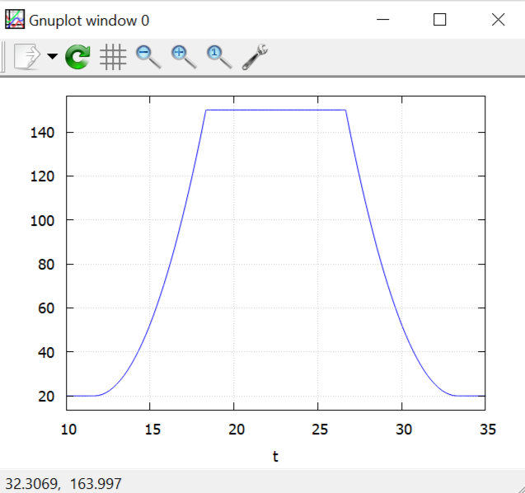

Рис 3. График зависимости Uvix от t

**Формирование массивов времени, входного и выходного напряжения**

#include <iostream>

# include <stdio.h>

# include <math.h>

# include <String>

# include <vector>

using namespace std;

#define a 12

#define b 12

#define t_st 10

#define t_fin 35

#define t1 22.5

#define U1 20

#define U2 150

#define U3 20

#define U4 100

int valid_enter(int *n) {

try {

string _n;

cin >> _n;

*n = stoi(_n);

}

catch (...) {

cout << "Error! Wrong data type entered\n";

return 0;

}

return 1;

}

void arr_time(float* time,int len) {

float dt = (t_fin - t_st) / float(len - 1);

for (int i = 0; i < len; i++) {

time[i] = t_st + i * dt;

}

}

void arr_Uin(float* Uin, float* time, int len) {

for (int i = 0; i < len; i++) {

if (time[i] <= t1) Uin[i] = a * (time[i] - t_st);

else Uin[i] = a * (t1 - t_st) - b * (time[i] - t1);

}

}

void arr_Uout(float* Uout, float* Uin, int len) {

for (int i = 0; i < len; i++) {

if (Uin[i] <= U3) Uout[i] = U1;

else if (Uin[i] <= U4) Uout[i] = U1 + (U2 - U1) * pow((Uin[i] - U3), 2) / pow((U4 - U3), 2);

else Uout[i] = U4;

}

}

int main() {

int len;

cout << "Enter the number of points : ";

if (valid_enter(&len)) {

float* time = new float[len];

float* Uin = new float[len];

float* Uout = new float[len];

arr_time(time, len);

arr_Uin(Uin, time,len);

arr_Uout(Uout,Uin,len);

cout << "Num Time Uin Uout";

for (int i = 0; i < len; i++) printf("\n%2d %6.2f %6.2f %6.2f", i, time[i], Uin[i], Uout[i]);

}

return 0;

}

**Выводимые значения с++**

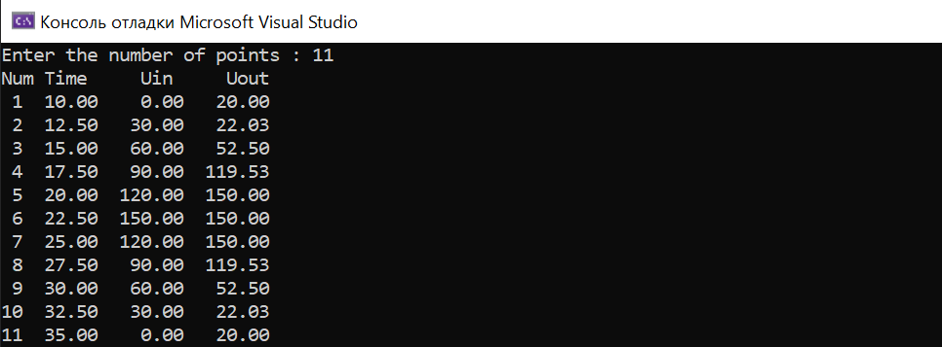

Рис 4. Выводимые значения C++

**Выводимые значения wxMaxima**

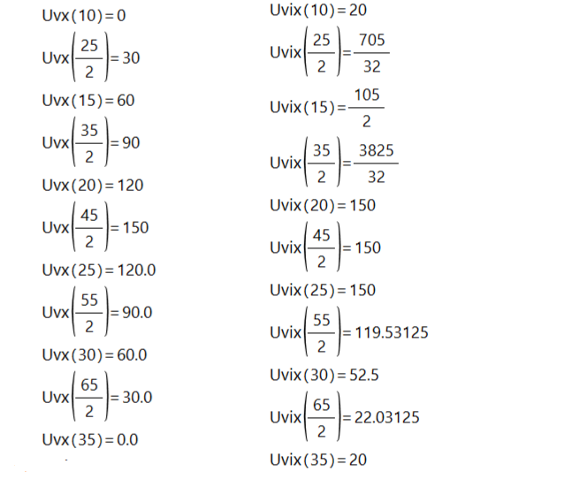

Рис 5. Выводимые значения Wxmaxima